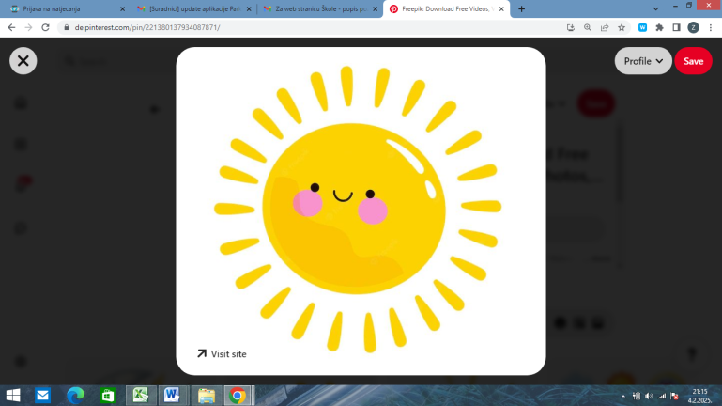

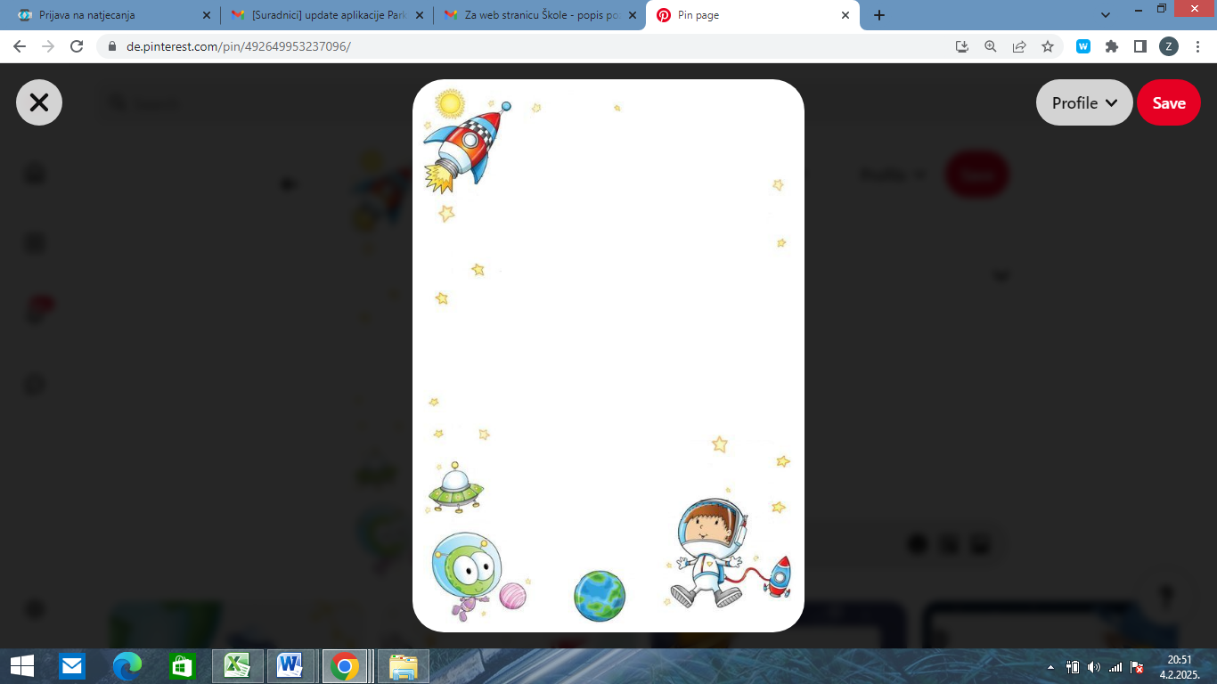**Županijsko natjecanje iz astronomije   
učenika osnovnih i srednjih škola**

Dragi učenici i mentori,

dana **5. ožujka 2025. (srijeda) s početkom u 13 h** održat će se Županijsko natjecanje iz astronomije učenika osnovnih i srednjih škola. Učenici trebaju doći u **OŠ Manuš u 12:30 h**. Potrebno je donijeti privole za obrade osobnih podataka učenika i njihovih mentora.

Svim sudionicima želim uspješno natjecanje.

**Popis pozvanih učenika i njihovih mentora**

**5. razred OŠ**

|  |  |  |
| --- | --- | --- |
| **Učenik** | **Mentor** | **Škola** |
| Radnić, Gea | Jukić, Katica | Osnovna škola Manuš-Split |
| Cvitković, Toma | Samardžić, Zoran | Osnovna škola Ivana Lovrića, Sinj |
| Podrug, Zvonimir | Samardžić, Zoran | Osnovna škola Ivana Lovrića, Sinj |
| Prančić, Ameli | Jukić, Katica | Osnovna škola Manuš-Split |
| Farić, Nina | Štrbac, Ivica | Osnovna škola Josip Pupačić, Omiš |
| Ora, Karmen | Štrbac, Ivica | Osnovna škola Josip Pupačić, Omiš |
| Alebić, Leon | Čota, Anita | Osnovna škola Trilj |
| Škarica, Marijeta | Štrbac, Ivica | Osnovna škola Josip Pupačić, Omiš |
| Vukadin, Matej | Čota, Anita | Osnovna škola Trilj |
| Vučemilo, Loren | Samardžić, Zoran | Osnovna škola Ivana Lovrića, Sinj |
| Koljatić, Toma | Marčić, Ana | Osnovna škola Pučišća |
| Rogošić, Rita | Štrbac, Ivica | Osnovna škola Josip Pupačić, Omiš |
| Šesnić, Dario | Marčić, Ana | Osnovna škola Pučišća |
| Šušnjara, Mare | Čota, Anita | Osnovna škola Trilj |
| Čupeljić, Luka | Štrbac, Ivica | Osnovna škola Josip Pupačić, Omiš |
| Plazibat, Bože | Čota, Anita | Osnovna škola Trilj |

**6. razred OŠ**

|  |  |  |
| --- | --- | --- |
| **Učenik** | **Mentor** | **Škola** |
| Budimir, Ilija | Ivković Ćurić, Rozana | Osnovna škola Ivana Lovrića, Sinj |
| Ćurković, Eva | Ivković Ćurić, Rozana | Osnovna škola Ivana Lovrića, Sinj |
| Kutlešić-Baran, Andria | Ivković Ćurić, Rozana | Osnovna škola Ivana Lovrića, Sinj |
| Dragošević, Ela | Štrbac, Ivica | Osnovna škola Josip Pupačić, Omiš |
| Roso, Franco | Štrbac, Ivica | Osnovna škola Josip Pupačić, Omiš |
| Bubalo, Marta | Štrbac, Ivica | Osnovna škola Josip Pupačić, Omiš |
| Despotović, Petra | Štrbac, Ivica | Osnovna škola Josip Pupačić, Omiš |
| Stanić, Marko | Štrbac, Ivica | Osnovna škola Josip Pupačić, Omiš |
| Sladojević, Bruna | Štrbac, Ivica | Osnovna škola Josip Pupačić, Omiš |

**7. razred OŠ**

|  |  |  |
| --- | --- | --- |
| **Učenik** | **Mentor** | **Škola** |
| Mucić, Gabriel | Štrbac, Ivica | Osnovna škola Josip Pupačić, Omiš |
| Novaković, Jerko | Štrbac, Ivica | Osnovna škola Josip Pupačić, Omiš |
| Lelas, Luce | Štrbac, Ivica | Osnovna škola Josip Pupačić, Omiš |
| Kusanović, Rafaela | Marčić, Ana | Osnovna škola Pučišća |
| Vrandečić, Nora | Marčić, Ana | Osnovna škola Pučišća |
| Pešić, Frane | Štrbac, Ivica | Osnovna škola Josip Pupačić, Omiš |
| Rafanelli, Luka | Štrbac, Ivica | Osnovna škola Josip Pupačić, Omiš |

**8. razred OŠ**

|  |  |  |
| --- | --- | --- |
| **Učenik** | **Mentor** | **Škola** |
| Jerčić, Marta | Tafra, Tomislav | Osnovna škola Kman - Kocunar, Split |
| Pašalić, Špiro | Sorić, Tomislav | Osnovna škola Josip Pupačić, Omiš |

**1. razred SŠ**

|  |  |  |
| --- | --- | --- |
| **Učenik** | **Mentor** | **Škola** |
| Šimetin, Donko | Pionić, Olivera | Elektrotehnička škola - Split |

Predsjednica Županijskog povjerenstva,

Željka Ruščić, prof.